**项目投报业绩**

一标段成交人业绩：中铭工程设计咨询有限公司

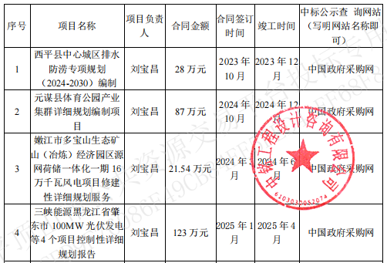

二标段成交人业绩：明图勘测设计有限公司

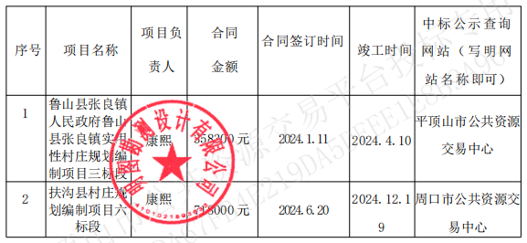

三标段成交人业绩：徕拓勘测规划设计有限公司

